Blueprint / Workbook das configurações e processos SF

Projeto | Projeto SAP – Projeto Implementação de SuccessFactors
Nome do Processo | Plano de Desenvolvimento Individual (PDI)
Sub-Processo
Autores (Nome/Email) | Fernanda Nahas (fernanda.nahas@hrst.com.br), Priscila Faustino (priscila.faustino@hrst.com.br), Rodney Amancio (rodney.amancio@hrst.com.br), Leonardo Amaro (leonardo.amaro@hrst.com.br)
Módulo | PDI | Data | 16/03/2015 | Versão | V2

ÍNDICE

1. Objetivo 2
2. Visão Geral do Processo 3
3. Fluxo do Processo 4
4. Descrição Detalhada do Processo 5
4.1 Plano de Desenvolvimento Individual 5
4.2 Atividades de aprendizagem 6
5. Pontos de Atenção 9
6. Anexos 9
7. Comentários 9

Objetivo

O objetivo deste documento é descrever as configurações e processos de PDI – Plano de Desenvolvimento Individual de uma forma objetiva, mas que forneça todas as informações necessárias para que na próxima fase do projeto (Realização) os sistemas possam ser adequados para atender a este processo sem impactar os demais negócios da Votorantim.

Visão Geral do Processo
O módulo de Plano de Desenvolvimento faz parte do processo de Avaliação de Performance e permite a definição de um Plano de Desenvolvimento Individual, para ajudar o empregado a desenvolver suas competências através de ações de aprendizagem. Este módulo se parece com o módulo de Administração de Metas, porém é relativo somente à Metas Individuais.

Exemplo de tela – Foco de Desenvolvimento

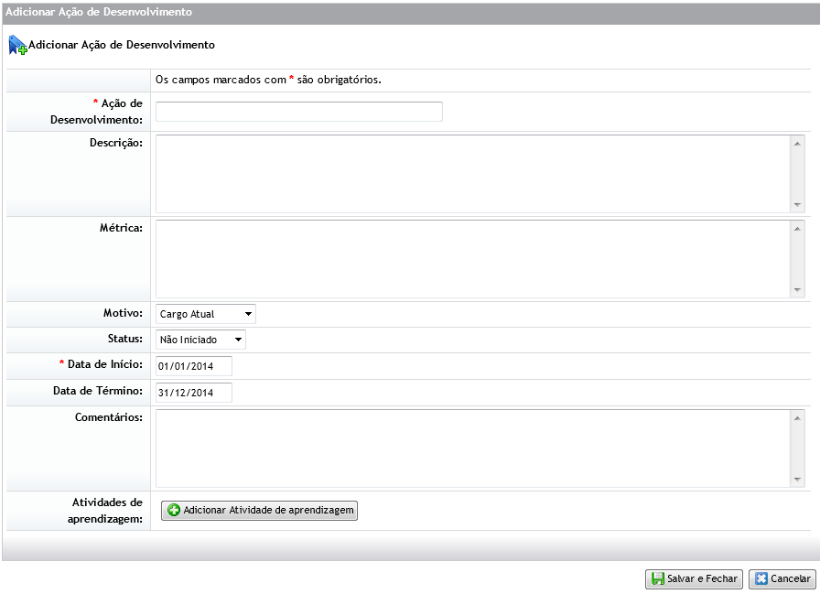
Cada Foco de desenvolvimento pode conter uma ou mais atividades de aprendizagem.

Fluxo do Processo

O preenchimento e monitoramento do plano de desenvolvimento está incluso também no processo de Avaliação de Performance do empregado, nas etapas de Feedback.
Obs aparte.... Se o PDI está incluso, porque o link da avaliação de potencial não pode estar ligada a de performance?
Resposta HRST: É possível linkar o PDI à avaliação de performance, pois o sistema já prevê esta integração. Com relação à avaliação de potencial, por se tratar de um formulário, o sistema não prevê esta integração, conforme resposta do chamado aberto na SuccessFactors: 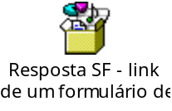
Nas etapas de Feedback dos processos de avaliação 90, 180 e 360, ambos empregado e gestor podem inserir e editar os focos de desenvolvimento para o empregado.
Qual versão fica como final?
Resposta HRST: a versão final é aquela da assinatura do gestor.

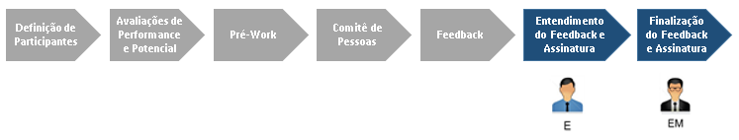
E = Empregado
EM = Gestor

Durante o ano todo, o Plano de Desenvolvimento Individual estará aberto para qualquer tipo de atualização e poderá ser acessado através do Menu:

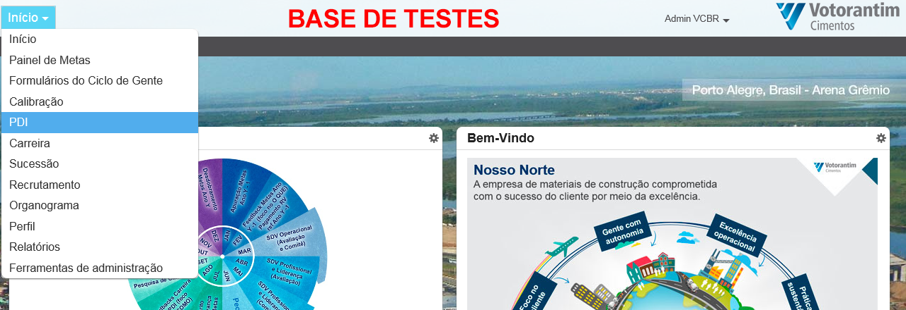

Descrição Detalhada do Processo

4.1 Plano de Desenvolvimento Individual

Nas etapas de Feedback da fase de pós avaliação do processo de Avaliação de Performance, ambos gestor e empregado poderão inserir novos focos de desenvolvimento, com suas respectivas atividades de aprendizagem.
O preenchimento dos campos de Foco de Desenvolvimento é similar às metas comuns, com algumas diferenciações:
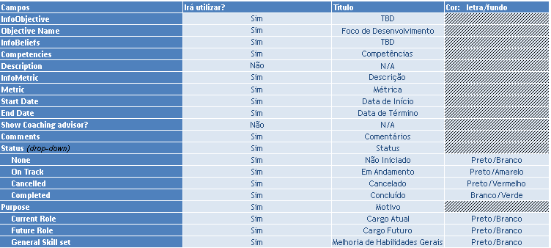
Porque a tabela acima é diferente do print da pagina 3? Se esta for a final, há necessidade do grupo VID validar tudo acima.
Resposta HRST: as informações são diferentes, porque a imagem da página 3 é um exemplo

As permissões de acesso ao PDI – Plano de Desenvolvimento Individual segue conforme abaixo:
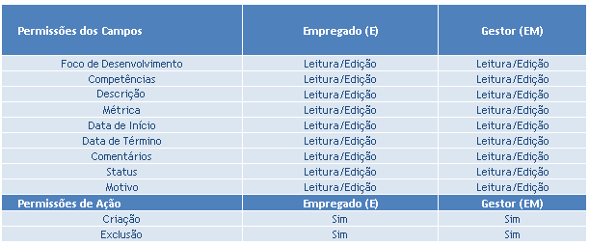

4.2 Atividades de aprendizagem

Para inserir as Atividades de aprendizagem, o empregado/gestor deverá clicar no botão Adicionar Atividade de aprendizagem, o que o levará para uma outra tela, no momento do cadastro do Foco de desenvolvimento. Se o Foco de desenvolvimento já estiver cadastrado, haverá também um botão logo na tela inicial do módulo de PDI – Plano de Desenvolvimento Individual. As atividades de aprendizagem estão ligadas aos Focos de desenvolvimento, conforme definição abaixo:

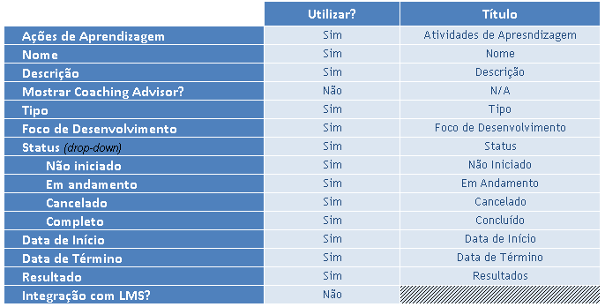
As atividades de desenvolvimento não estarao penduradas em um Foco de Desenvolvimento? O que vira na 5ª linha desta tabela?
Resposta HRST: Sim, as atividades de desenvolvimento estão ligadas ao Foco de Desenvolvimento. O que o texto acima quis dizer é que para cadastrar a atividade de desenvolvimento, o empregado/gestor terá que clicar no botão Adicionar Atividade de aprendizagem para fazer a inserção das informações, o que o levará para uma outra telinha.
No campo Tipo (5ª linha da tabela acima) haverá uma picklist contendo informações como On the Job, etc. Luana ficou de nos passar as outras opções
Nas etapas do processo de Avaliação de em que são permitidas atualizações de Focos de desenvolvimento, ambos gestor e empregado poderão incluir ou excluir focos de desenvolvimento e atividades de aprendizagem. Aqui estão as permissões para estas situações:

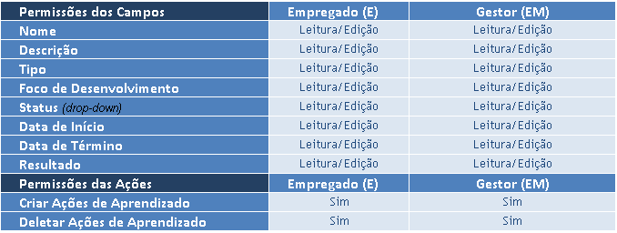
Na 4ª linha (foco de desenvolvimento) não sera um box com o foco que esta atividade esta linkada?
Resposta HRST: Quando o empregado/gestor inserir uma atividade de aprendizagem, ele terá a opção de criar uma atividade ou utilizar um catálogo de atividades. Foi solicitado que a coluna Crença Relevante tivesse a nomenclatura alterada para Foco de Desenvolvimento. É este campo que aparecerá na tela de cadastro da atividade de aprendizagem.
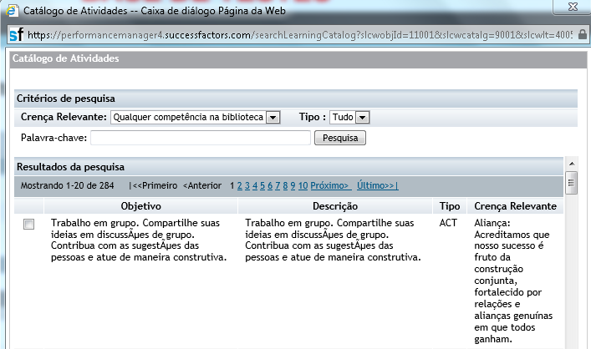

Pontos de Atenção

- O PDI – Plano de Desenvolvimento Individual estará aberto para gestores e empregados durante o ano todo, portanto, poderá ser constantemente atualizado.
- Sempre que houver alguma alteração, seja por parte do gestor ou do empregado, o sistema deverá enviar uma notificação à outra parte (gestor ou empregado).
- O atual escopo do projeto prevê somente a migração das informações SAP > SuccessFactors, o caminho inverso não está contemplado.

Anexos

Workbook: 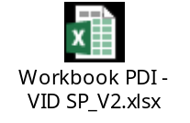

Atas de reunião: 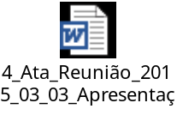

Comentários
Sem comentários adicionais.

